Святкуємо Всесвітній день бібліотек
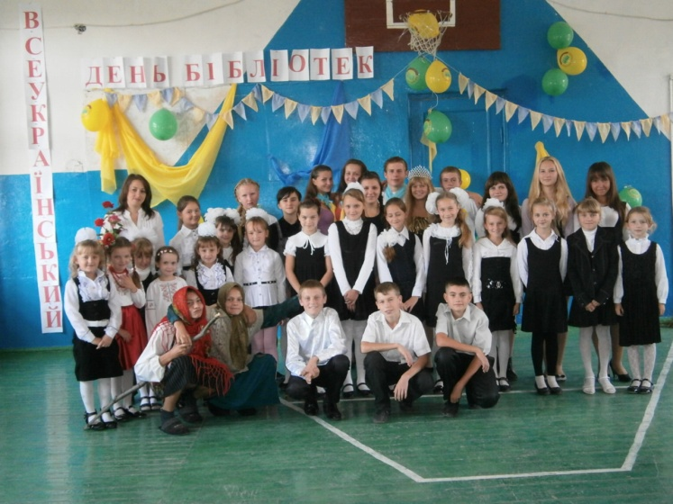
в загальноосвітній школі І-ІІІ ступенів № 4 м. Жашкова

Раді були бачити на нашому святі бібліотекарів всього Жашківського району на чолі з керівником м/о Ломачинською Ю. П.
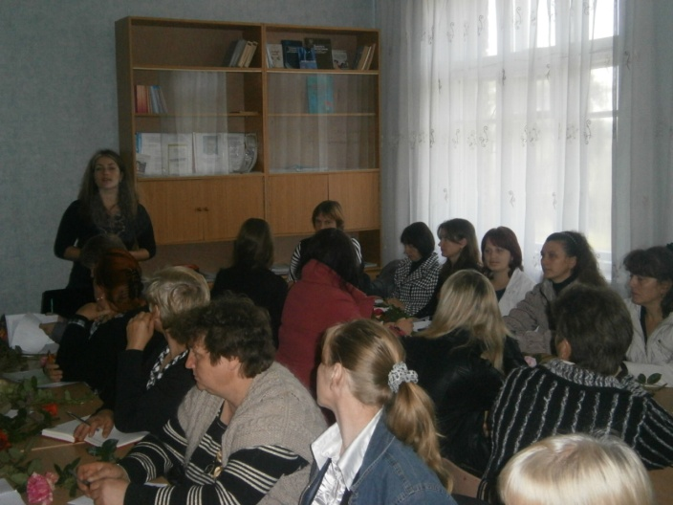

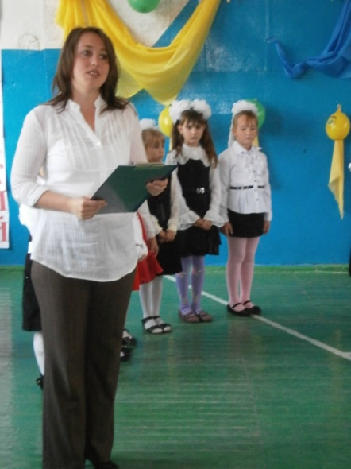
До свята готувались заздалегідь. Участь приймали і молодші школярі – весельчаки, і шкільний парламент. З задоволенням збирали матеріали, інформацію, готували інсценівки, співали пісень. Задіяні були і учасники КВК місцевої школи, які неодноразово перемагали в районних КВК, стали помічниками в проведенні свята. І ось нарешті початок свята…

З словами вітання звернулась до всіх присутніх Стогній Л.Л. – бібліотекар нашої школи.

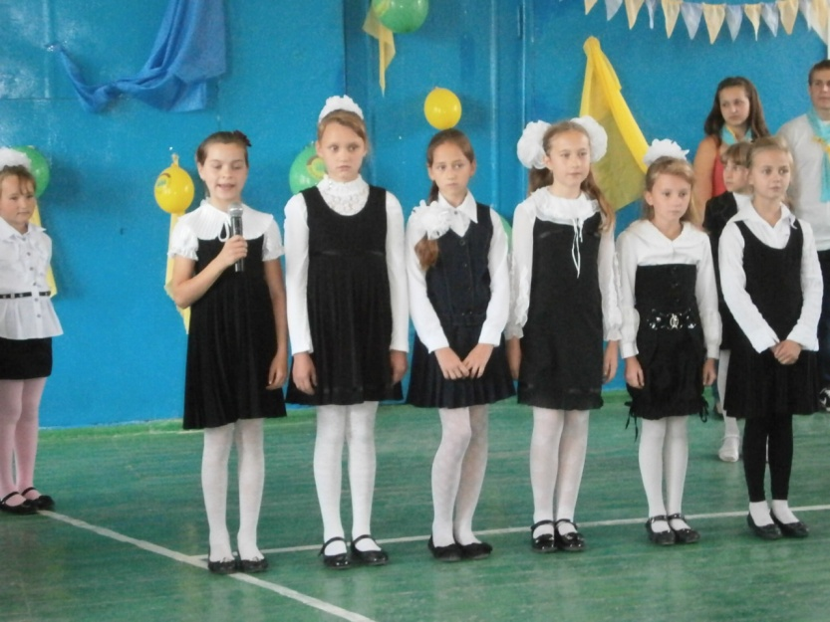

Приєднуємось
до
слів
привітання

учні 5-го класу
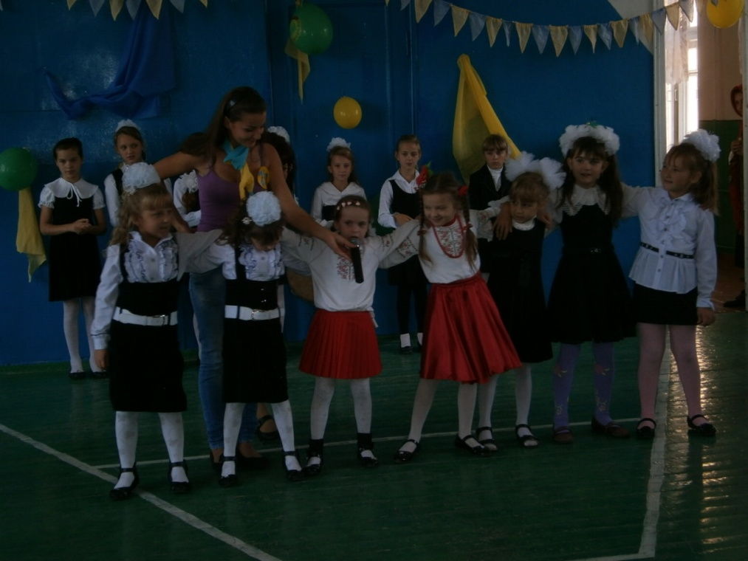

«Заспіваймо коломийки веселі-веселі…»
Порадували нас своєю безпосередністю учні 2-го класу

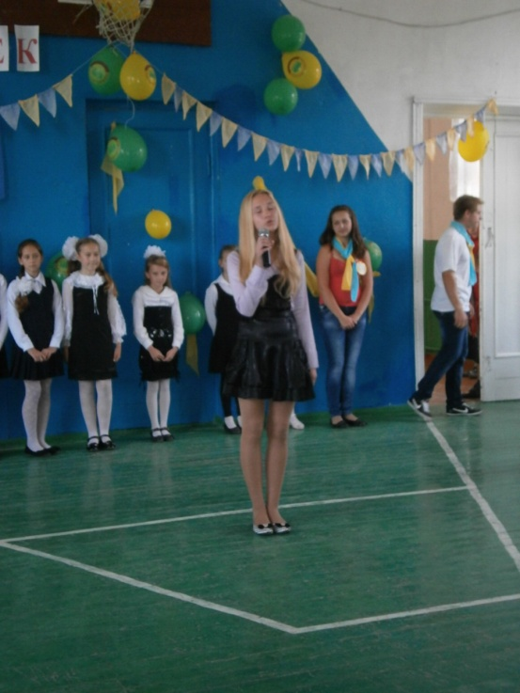

Бібліотекар! Це слово- повне сонячного змісту,
За ним стоїть безмежний, мудрий світ…

Вас вітає команда КВК «7'я»
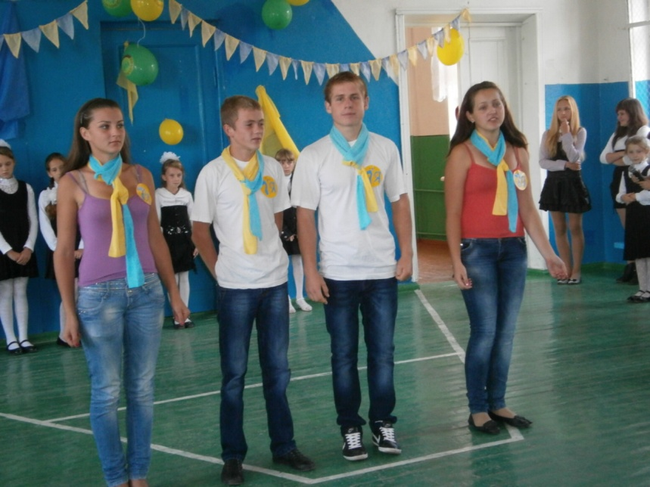

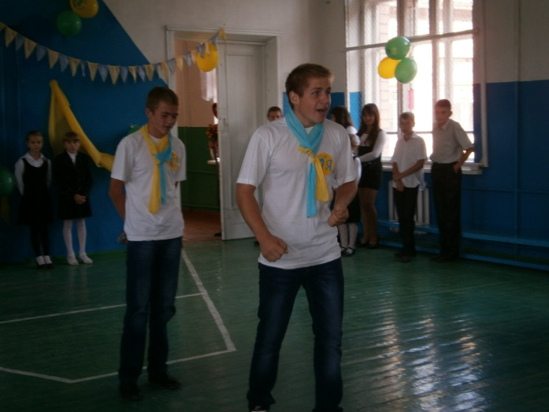

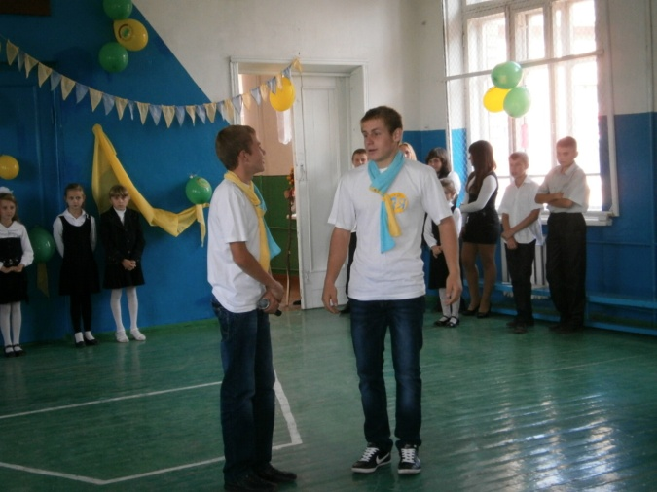

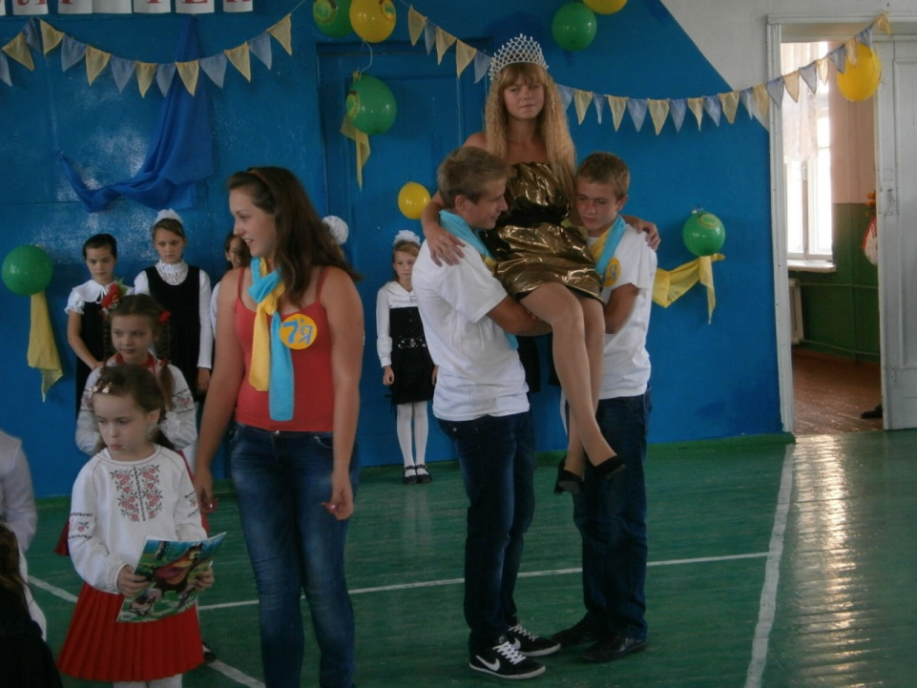

Не в далекім тридев’ятім царстві,
А в бібліотечнім господарстві
Серед книг на високому троні,
Книжкова цариця в короні.

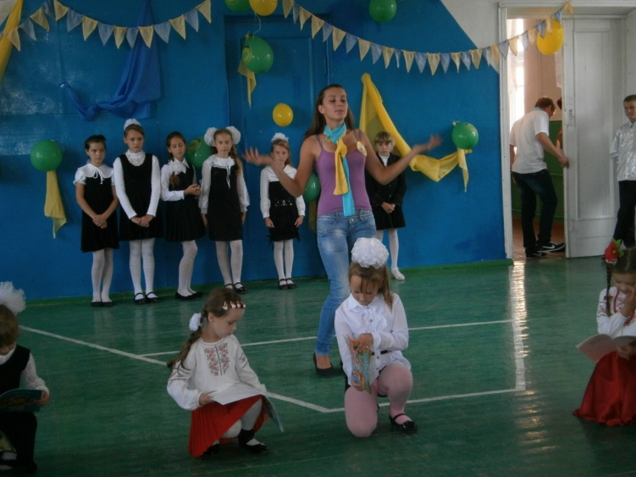
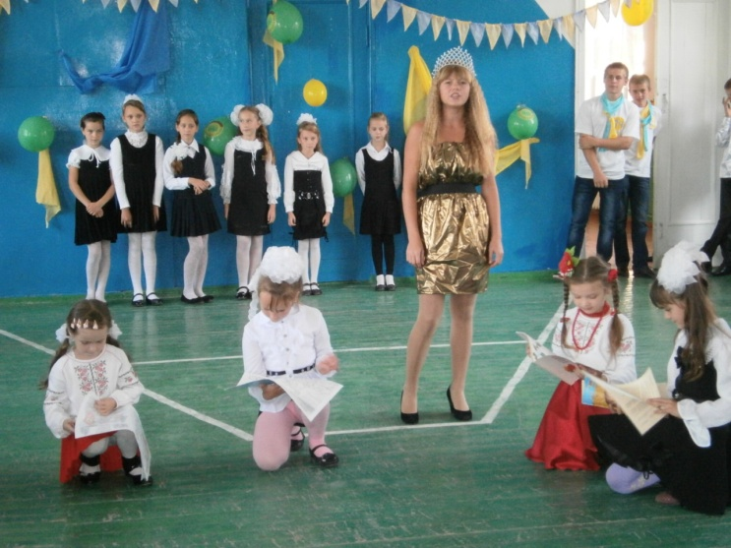

Сьогодні свято- День бібліотек!
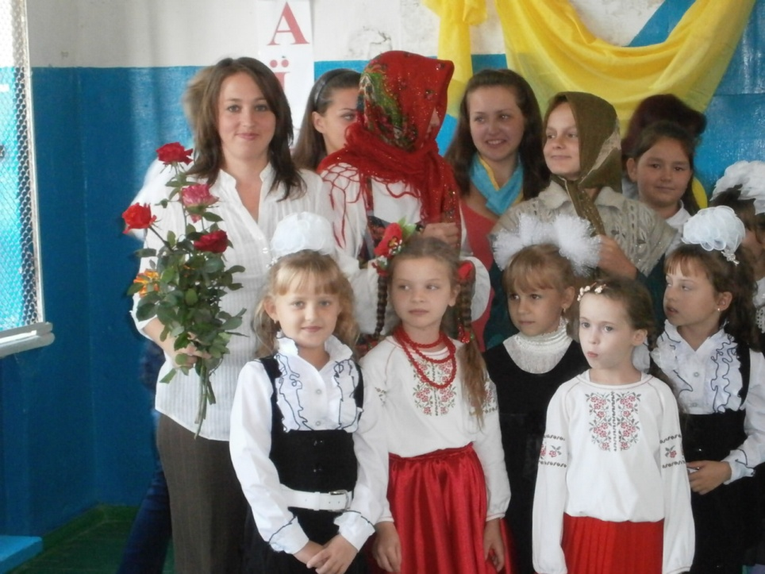

Хай осяває нас щасливою зорею.

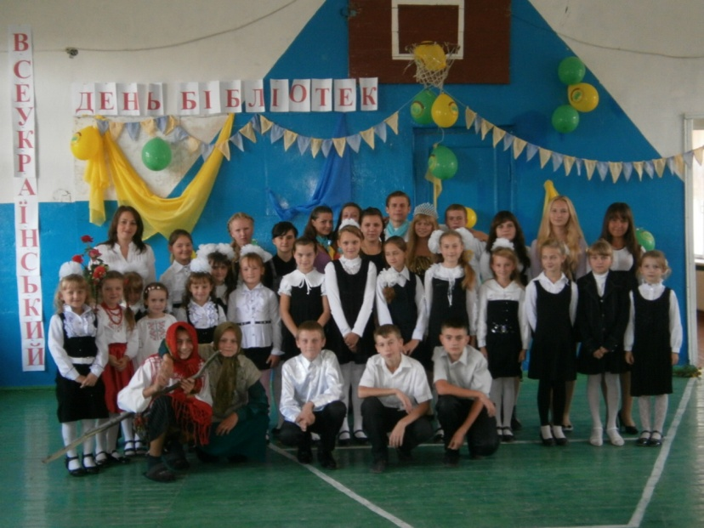

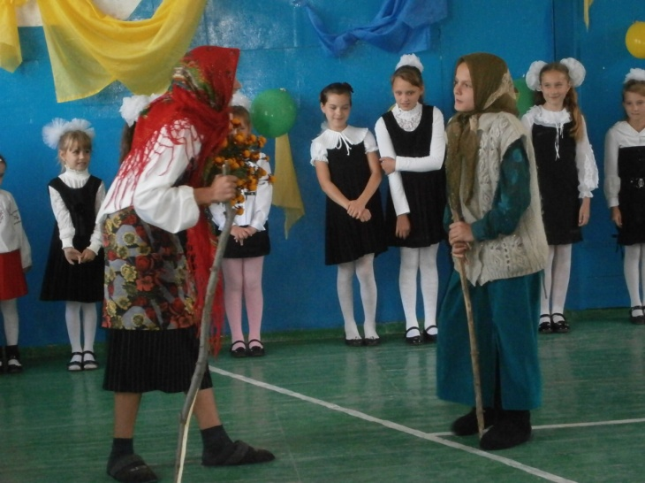

Вітаю з святом щиро нині,
щоби ви всі були щасливі,
Щоб не було від читачів відбою
Й вам гроші лилися рікою.

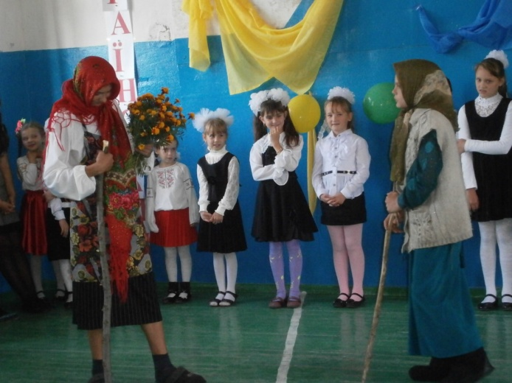
Щоб кожному із вас, працівникові,
Дісталися дарунки суперові
Щоб вдалих спонсорів знайшли по інтернету
Які б опікували всю бібліотеку.

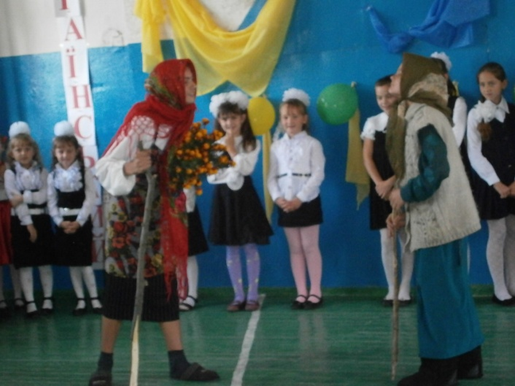

Для ваших нужд купили б «Мерседеса»;
Й у відпустку відправлялись до Одеси.
Тож зичим: щоб балаканина ця збулася!
Вам кланяються баби: Парася і Палазя!

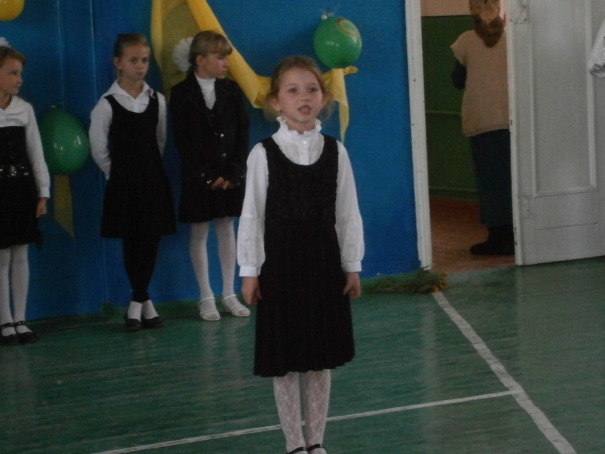

До вас сьогодні я спішила завітати
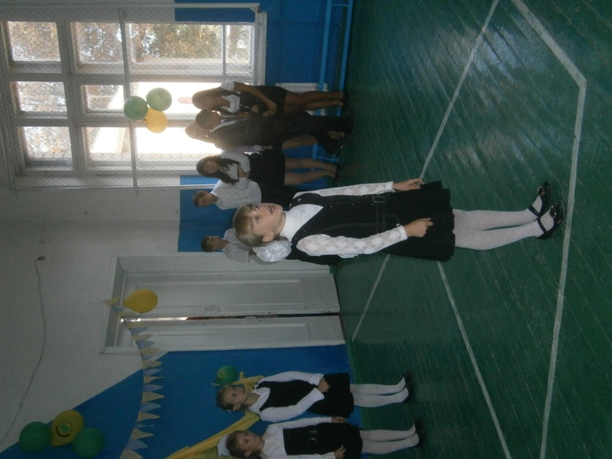
Із професійним святом привітати
учениця 1-го класу Бойко Ольга

І в день такий урочистий, святковий,
Дозвольте ще раз працю вашу вшанувати

Учениця 5-го класу
Аврамішина Наталія

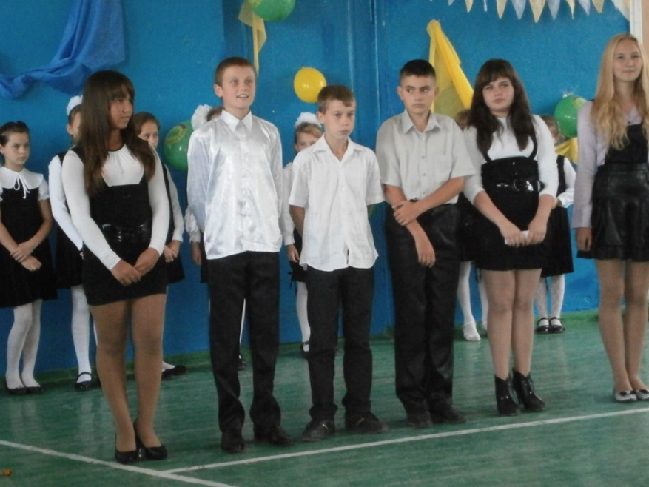

Нехай щодня, вам лиш удача сяє
Цього ми вам бажаєм
нині знов

учні 8-го класу

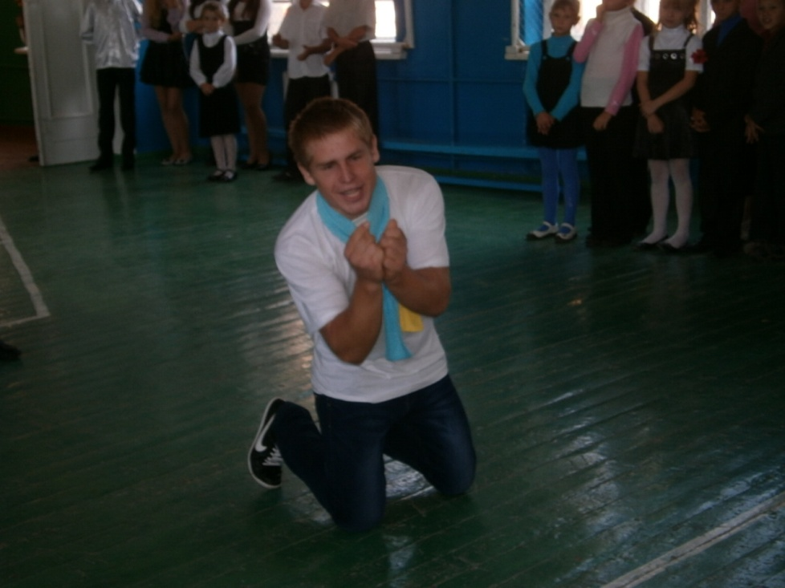

Зрозуміло, піду в бібліотекарі… але ж за копійки ж працюєте!

Вдячні всім бібліотекарям!
Возславимо ми всіх на віки
Провідників культури з книгою в руках
Тих, хто не втомно в нашому житті
Стоїть сторожею добра в віках.
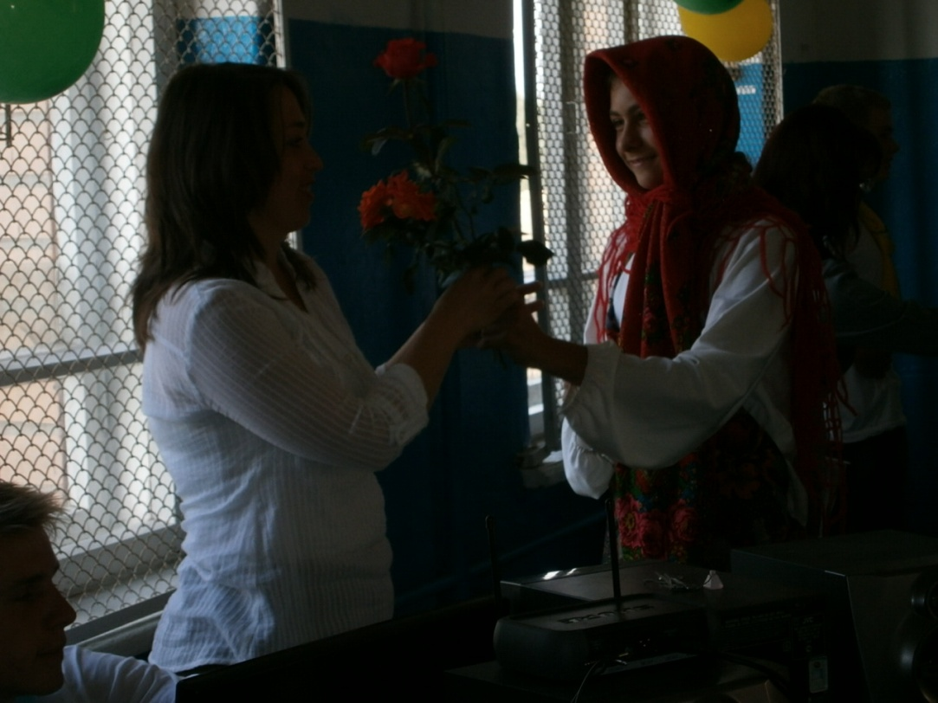

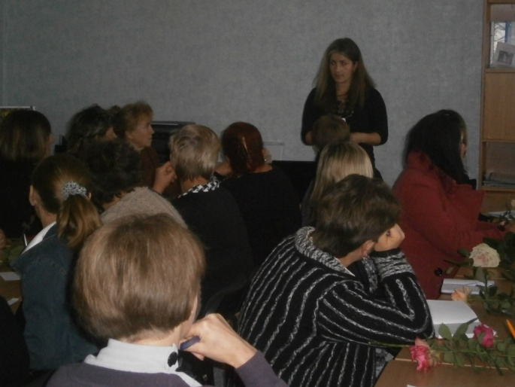
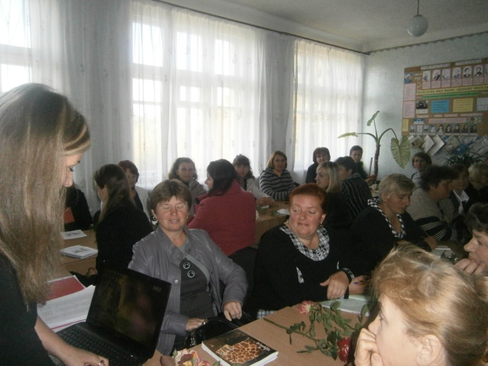

Організацією, підготовкою та проведенням свята займались:
ОДК – Мазурок С.І. та бібліотекар школи – Стогній Л.Л.

